**小区物业管理系统的设计与实现**

**The Design and Implementation of a Residential Property Management System**

学科专业：软件工程

作者姓名：闫正伟、赵旭、刘曼、李美情、程文秀

河北师范大学软件学院

2018年6月

目录

需求结构分析 3

系统管理功能 3

物业公司表信息管理功能 3

小区表的信息管理功能 3

单元楼表的信息管理功能 4

单元房表的信息管理功能 4

户主表的信息管理功能 4

需求分析的任务 5

需求分析的方法 5

数据字典 6

功能结构图 6

小区管理 6

户主管理 6

系统非功能性需求分析 7

概念结构设计 7

E-R图 7

逻辑结构设计 8

E-R图转为关系模式 8

物理结构设计 8

数据表设计 8

数据库实施 10

用DDL定义数据库结构 10

插入数据 11

数据库运行和维护 12

# 需求结构分析

## 系统管理功能

1. 用户的添加，包括用户名等信息。
2. 系统备份与恢复。
3. 用户权限管理
4. 重新登录
5. 登录设置

## 物业公司表信息管理功能

1. 包括公司名字等基本信息
2. 物业公司的名字、部门等信息的增加、删除、修改、查询

## 小区表的信息管理功能

1. 包括小区编号，小区名字，小区建筑数量等基本信息
2. 小区基本信息的修改
3. 小区基本信息的增加
4. 小区基本新的的删除
5. 小区基本信息的查询

## 单元楼表的信息管理功能

（1）包括小区编号，单元楼编号，单元房数目，单元楼的层数等基本信息

（2）单元楼基本信息的修改

（3）单元楼基本信息的增加

（4）单元楼基本新的的删除

（5）单元楼基本信息的查询

## 单元房表的信息管理功能

（1）包括单元楼编号，单元房编号，产权，面积，是否连接Internet，水电等基本信息。

（2）单元房基本信息的修改

（3）单元房基本信息的增加

（4）单元房基本新的的删除

（5）单元房基本信息的查询

## 户主表的信息管理功能

（1）包括户主的姓名，单元房编号，工作单位，联系电话，户主人口等基本信息

（2）户主基本信息的修改

（3）户主基本信息的增加

（4）户主基本新的的删除

（5）户主基本信息的查询

## 需求分析的任务

此阶段明确用户的各种需求，在此基础上确定新系统的功能。且新系统我们考虑了今后可能的扩充和改变，不能仅仅按当前应用需求来设计数据库。

调查重点：“数据”和“处理”

我们组通过调查、收集与分析，获得用户对数据库的如下要求：

信息要求：一共建立的5张表，物业公司表，小区表，单元楼，单元房，户主表。

处理要求：物业公司可以从这五张表中任意查询户主，及每个小区的每个楼的每个单元房的信息，可以修改每个表。

安全性与完整性要求：尽量减少数据冗余，用实体完整性、参照完整性、用户自定义的完整性等。

## 需求分析的方法

调查了物业公司的各个部门及各个组织机构。调查各部门的业务活动情况。在熟悉业务活动的基础上，协助用户明确对新系统的各种要求，包括信息要求、处理要求、安全性要求等。确定新系统的边界。我们组进行了多次广泛的交流讨论。

## 数据字典

数据项、数据流、数据存储、处理过程

## 功能结构图

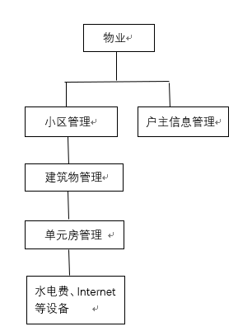

## 小区管理

可以获得各小区的中的建筑物数量、每幢楼房中的单元房数、各单元房的情况，如位置、面积、房产权属于谁等信息。

## 户主管理

可以获得每户是否通有煤气管道、有线电视，是否通过小区的代理服务器接通了Internet，住户的房产权所有者，住户的租住产权是属于物业公司的公寓，还是属于他人的单元房，知道每户户主的基本信息，如：姓名、工作单位、联系电话、该户人数等。

## 系统非功能性需求分析

环境需求、安全性

# 概念结构设计

## R图

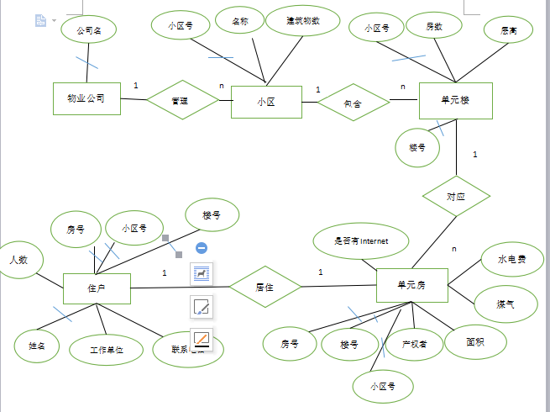

# 逻辑结构设计

## **E-R图转为关系模式**

物业公司（公司名）

小区（ 小区编号、名称、建筑物数目）

单元楼（单元楼编号、小区编号、单元房数目、层数）

单元房（单元房编号、小区编号、单元楼编号、产权所有者、面积、是否有Internet、水电、煤气）

户主（户主姓名、单元房编号、小区编号、单元楼编号、工作单位、联系电话、该户人数）

# 物理结构设计

## 数据表设计

表1 物业管理公司表cp

|  |  |  |  |
| --- | --- | --- | --- |
| 列名 | 数据类型 | 长度 | 说明 |
| cpname | char | 20 | 主码，公司名称 |

表2 小区表xq

|  |  |  |  |
| --- | --- | --- | --- |
| 列名 | 数据类型 | 长度 | 说明 |
| xqno | char | 10 | 主码，小区编号 |
| xqname | char | 20 | 非空，小区名字 |
| xqjianzhuno | varchar | 20 | 小区建筑数 |

表3 单元楼表

|  |  |  |  |
| --- | --- | --- | --- |
| 列名 | 数据类型 | 长度 | 说明 |
| dylno | char | 10 | 主码，单元楼编号 |
| xqno | char | 10 | 主码，小区编号  外码 |
| dyfno | int |  | 单元房数 |
| dylg | int |  | 楼层数 |

表4 单元房表

|  |  |  |  |
| --- | --- | --- | --- |
| 列名 | 数据类型 | 长度 | 说明 |
| dyfnono | char | 20 | 主码，单元房编号 |
| xqno | Char | 10 | 主码，小区编号  外码 |
| dylno | char | 10 | 主码，单元楼编号  外码 |
| chanquan | varchar | 20 | 产权 |
| mianji | int | 20 | 面积 |
| Internet | char | 10 | 是否连Internet |
| shuidian | Varchar | 20 | 水电 |

表5 户主表

|  |  |  |  |
| --- | --- | --- | --- |
| 列名 | 数据类型 | 长度 | 说明 |
| hzname | char | 10 | 主码，户主的姓名 |
| Xqno | Char | 10 | 主码，小区编号  外码 |
| dylno | Char | 10 | 主码，小区编号  外码 |
| dyfnono | char | 20 | 主码，单元房编号  外码 |
| workplace | varchar | 20 | 工作单位 |
| phoneno | char | 20 | 联系电话 |
| hzno | int |  | 该户人口 |

# 数据库实施

## 用DDL定义数据库结构

创建数据库

--create database wuye;

--使用wuye数据库

--use wuye;

--创建公司表

--create table cp

--(

--cpname char(20) primary key

--);

--创建小区表

--create table xq

--(

--xqno char(10) primary key, --小区编号

--xqname char(20) not NULL, --小区名字

--xqjianzhuno varchar(20), --小区建筑数

--);

--创建单元楼表

--create table dyl

--(

--xqno char(10), --小区编号

--dylno char(10), --单元楼编号

--dyfno int, --单元房数

--dylg int, --单元楼的层数

-- primary key(xqno,dylno),

--foreign key (xqno) references xq(xqno) --参照小区表的xqno

--);

--创建单元房表

--create table dyf

--(

--xqno char(10), --小区编号

--dylno char(10), --单元楼编号

--dyfnono char(20), --单元房编号

--chanquan varchar(20), --产权

--mianji int, --面积

--internet char(10), --是否连上Internet

--shuidian varchar(20), --水电

--primary key(xqno,dylno,dyfnono),

--foreign key (dylno,xqno) references dyl(xqno,dylno)--参照单元楼的dylno

--);

----创建户主表

--create table hz

--(

--hzname char(10), --户主的姓名

--dyfnono char(20), --单元房编号

--xqno char(10), --小区编号

--dylno char(10), --单元楼编号

--workplace varchar(20),--工作单位

--phoneno char(20), --联系电话

--hzno int, --户主人口

--primary key(hzname,xqno,dylno,dyfnono),

--foreign key (xqno,dylno,dyfnono) references dyf(xqno,dylno,dyfnono)--参照单元楼的dyfnono

--);

## 插入数据

--insert into cp values ('物业公司')

--insert into xq values('1','one',100)

--insert into xq values('2','two',100)

--insert into xq values('3','three',100)

--insert into xq values('4','four',100)

--insert into xq values('5','five',100)

--insert into dyl values ('1','1',90,9)

--insert into dyl values ('1','2',90,9)

--insert into dyl values ('1','3',100,6)

--insert into dyl values ('1','4',90,25)

--insert into dyl values ('1','5',90,9)

--insert into dyl values ('2','1',60,19)

--insert into dyl values ('2','2',90,8)

--insert into dyl values ('2','3',90,9)

--insert into dyl values ('3','4',90,9)

--insert into dyf values ('1','1','1','户主','200','是','有')

--insert into dyf values ('1','1','2','户主','300','是','有')

--insert into dyf values ('1','1','3','物业公司','200','是','有')

--insert into dyf values ('1','1','4','户主','200','是','有')

--insert into dyf values ('1','1','5','户主','200','否','有')

--insert into dyf values ('1','2','1','物业公司','200','是','有')

--insert into dyf values ('1','2','2','户主','200','是','有')

--insert into dyf values ('1','2','3','户主','200','是','有')

--insert into dyf values ('2','1','1','户主','200','否','有')

--insert into dyf values ('2','1','1','他人','200','是','有')

--insert into dyf values ('2','1','1','户主','200','是','有')

--insert into dyf values ('2','2','2','户主','200','是','有')

--insert into hz values ('赵旭','1','1','1','河北师范大学','18098763452',5)

--insert into hz values ('闫正伟','2','1','1','河北师范大学','13798763452',5)

--insert into hz values ('李美情','3','1','1','河北师范大学','18012343452',5)

--insert into hz values ('刘曼','4','1','1','河北师范大学','13498763452',5)

--insert into hz values ('程文秀','5','1','1','河北师范大学','18032762013',5)

# 数据库运行和维护

1. 对数据库性能的监测、分析和改善。
2. 数据库的转储和恢复。
3. 维持数据库的安全性和完整性。
4. 数据库的重组和重构。